Под руководством трубчевского тренера боксеры сборной команды Брянской области заняли призовые места в Первенстве ЦФО
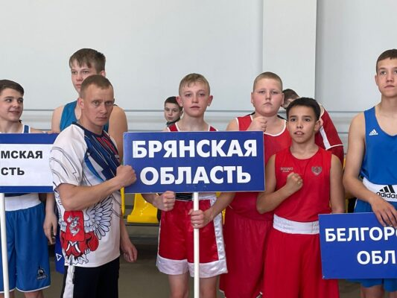
18 апреля 2024
С 8 по 14 апреля 2024 года в Воронеже провели Первенство ЦФО по боксу среди юношей 13-14 лет памяти мастера спорта Советского Союза, заслуженного тренера России В. В. Спивакова и заслуженного тренера России В. К. Панькина. Среди 234 участников, прибывших из 17 регионов ЦФО, 11 юных боксеров – из сборной команда Брянской области юношей 2010-2011 годов рождения под руководством старшего тренера от Федерации бокса, тренера-преподавателя Трубчевской спортшколы А. Зубара – представляли наш регион.
На торжественном открытии турнира присутствовали почетные гости, среди которых – легенда Воронежского бокса В. Абаджян, президент Федерации бокса Воронежской области Р. Болотов, известные мастера бокса, представители Воронежской епархии и «Динамо».
Брянский боксер Дмитрий Маркин (Дубровская спортшкола, тренер – А. М. Говзман), победив на ринге в 4-х боях, стал обладателем 1 места в весовой категории 40 кг, а Егор Мосин (МАУДО «Вега» Дятьковского района, тренер – Т. А. Агаев) привез с чемпионата «бронзу».
